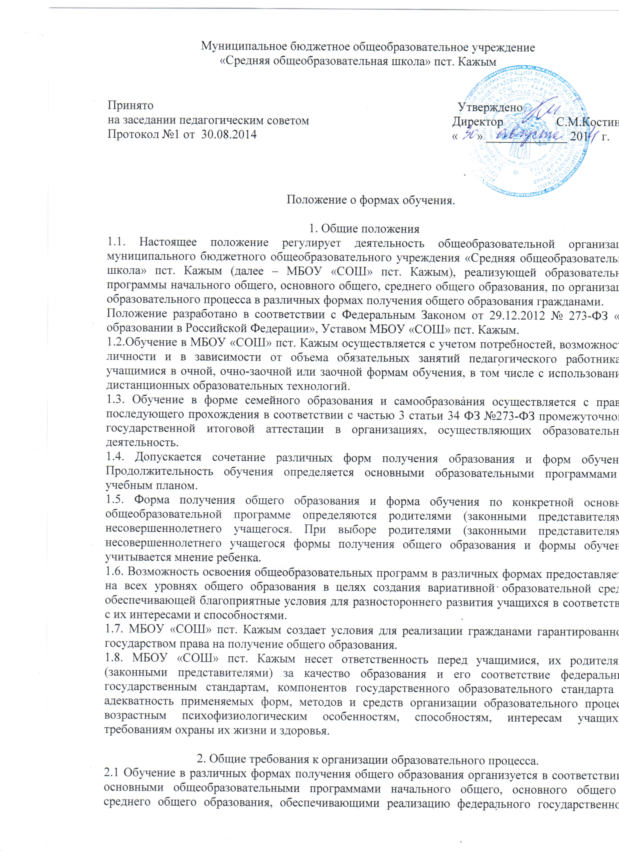

образовательного стандарта, компонента государственного образовательного стандарта с учетом образовательных потребностей и запросов учащихся.
2.2. При освоении основных общеобразовательных программ начального общего, основного общего, среднего общего образования в формах, предусмотренных настоящим Положением, несовершеннолетний гражданин и родители (законные представители) учащегося должны быть ознакомлены с настоящим Положением, Уставом МБОУ «СОШ» пст. Кажым, учебным планом, программами учебных предметов, требованиями федерального государственного образовательного стандарта, компонентами государственного образовательного стандарта нормами оценки знаний учащегося по каждому предмету учебного плана, иными документами, регламентирующими образовательную деятельность по избранной форме обучения, а также с нормативными документами, регламентирующими проведение государственной итоговой аттестации, в том числе в форме ЕГЭ.
2.3. Учащиеся, осваивающие основные общеобразовательные программы в очной, заочной формах или сочетающие данные формы, зачисляются в контингент учащихся МБОУ «СОШ»пст. Кажым. В приказе МБОУ «СОШ» пст. Кажым отражается форма освоения основных общеобразовательных программ в соответствии с заявлением несовершеннолетнего гражданина или родителей (законных представителей) несовершеннолетнего учащегося. Все данные об учащемся вносятся в классный журнал того класса, в котором он будет числиться. Учащиеся, осваивающие основные общеобразовательные программы в форме семейного образования и самообразования, в контингент учащихся не зачисляются.
2.4. Родителям (законным представителям) несовершеннолетних учащихся МБОУ «СОШ» пст. Кажым обеспечивает возможность ознакомления с ходом и содержанием образовательного процесса, а также с оценками успеваемости учащихся.
2.5. МБОУ «СОШ» пст. Кажым осуществляет индивидуальный учет освоения учащимися основных общеобразовательных программ начального общего, основного общего, среднего общего образования, а также хранение в архивах данных об их результатах на бумажных и (или) электронных носителях.
2.6. Освоение основных общеобразовательных программ основного общего и среднего общего образования в МБОУ «СОШ» пст. Кажым завершается обязательной государственной итоговой аттестацией учащихся.
2.7. МБОУ «СОШ» пст. Кажым выдает выпускникам, прошедшим государственную итоговую аттестацию, документ государственного образца о соответствующем уровне образования независимо от формы получения образования.

3. Реализация общеобразовательных программ:
3.1. Учащиеся, освоившие в полном объеме образовательную программу учебного года, переводятся в следующий класс.
3.2. Учащиеся, освоившие в полном объёме учебные программы образовательной программы соответствующего уровня, переводятся в следующий класс.
3.3. Учащиеся на уровнях начального общего, основного общего и среднего общего образования, имеющие по итогам учебного года академическую задолженность по одному предмету, переводятся в следующий класс условно.
3.4. Учащиеся обязаны ликвидировать академическую задолженность в течение следующего учебного года (в течение 1 четверти следующего учебного года), МБОУ «СОШ» пст. Кажым обязано создать условия учащимся для ликвидации этой задолженности и обеспечить контроль за своевременностью ее ликвидации.
3.5. Учащиеся на уровнях начального общего и основного общего образования, не освоившие образовательной программы учебного года и имеющие академическую задолженность по двум и более предметам или условно переведенные в следующий класс и не ликвидировавшие академической задолженности по одному предмету, по усмотрению родителей (законных представителей) оставляются на повторное обучение или продолжают получать образование в иных формах.
3.6. Учащиеся на уровне среднего общего образования, не освоившие образовательной программы учебного года по очной форме обучения и имеющие академическую задолженность по двум и более предметам или условно переведенные в следующий класс и не ликвидировавшие академической задолженности по одному предмету, продолжают получать образование в иных формах.
3.7. Перевод учащегося в следующий класс осуществляется по решению Педагогического совета.
3.8. Учащиеся, не освоившие образовательную программу предыдущего уровня, не допускаются к обучению на следующем уровне общего образования.

4. Организация получения
общего образования по очной форме обучения.
4.1 Получение общего образования по очной форме обучения предполагает обязательное посещение учащимися учебных занятий по предметам учебного плана, организуемых МБОУ «СОШ» пст. Кажым.
4.2. Учащимся, осваивающим образовательные программы общего образования по очной форме обучения, предоставляются на время обучения бесплатно учебники и другая литература, имеющаяся в библиотеке МБОУ «СОШ» пст. Кажым.
4.3. Основой организации образовательного процесса по очной форме обучения является урок.
4.4. Организация образовательного процесса по очной форме обучения регламентируется расписанием занятий, которое утверждается директором МБОУ «СОШ» пст. Кажым.
4.5. Учащиеся, осваивающие образовательные программы общего образования по очной форме обучения, проходят промежуточную аттестацию.
4.5.1.Промежуточная аттестация учащихся МБОУ «СОШ» пст. Кажым проводится с целью определения качества освоения учащимися содержания учебных программ (полнота, прочность, осознанность, системность) по завершении определенного временного промежутка и на начало учебного года (входящий контроль, четверть, полугодие, год).
4.5.2.Оценка учащегося за четверть, полугодие выставляется на основе результатов текущего контроля успеваемости, с учетом результатов письменных контрольных работ.
4.5.3.Отметка выставляется при наличии 3-х и более текущих отметок за соответствующий период.
4.5.4.Полугодовые отметки выставляются при наличии 5-ти и более текущих отметок за соответствующий период.
4.5.6.При пропуске учащимся по уважительной причине более 75% учебного времени, отводимого на изучение предмета, при отсутствии минимального количества отметок для аттестации за четверть, полугодие учащийся не аттестуется. В классный журнал в соответствующей графе отметка не выставляется. Учащийся по данному предмету имеет право сдать пропущенный материал учителю в каникулярное время и пройти промежуточную аттестацию.
4.5.7.Классные руководители доводят до сведения родителей (законных представителей) сведения о результатах промежуточной аттестации, путем выставления отметок в дневники учащихся.
4.6. Система оценок при промежуточной аттестации, формы, порядок и периодичность ее проведения определяются МБОУ «СОШ» пст. Кажым самостоятельно и отражаются в Положение о формах, периодичности и порядке текущего контроля успеваемости, промежуточной и итоговой аттестации учащихся.
4.7. Учащиеся имеют право на посещение по своему выбору мероприятий, которые проводятся в МБОУ «СОШ» пст.Кажым, и не предусмотрены учебным планом, в порядке, установленном локальными нормативными актами. Привлечение учащихся без их согласия и несовершеннолетних учащихся без согласия их родителей (законных представителей) к труду, не предусмотренному образовательной программой, запрещается.

5. Организация получения
общего образования по заочной форме обучения.
5.1. Заочная форма обучения организуется в соответствии с потребностями и возможностями учащихся в МБОУ «СОШ» пст. Кажым по заявлению родителей (законных представителей) несовершеннолетних учащихся.
5.2. Для учащихся, осваивающих основные общеобразовательные программы начального общего, основного общего, среднего общего образования в МБОУ «СОШ» пст. Кажым в очной форме и не имеющих возможности по уважительным причинам посещать учебные занятия, организуемые в очной форме, на период их отсутствия организуется заочная форма обучения:
- находящихся на стационарном лечении в лечебно-профилактических учреждениях.
5.3. Основой организации учебной работы по заочной форме обучения являются самостоятельная работа учащихся, групповые или индивидуальные консультации, зачеты (экзамены).
5.4. Обучение по заочной форме осуществляется при обязательном выполнении федеральных государственных образовательных стандартов, компонентов государственного образовательного стандарта по всем предметам учебного плана конкретного класса МБОУ «СОШ» пст. Кажым.
5.5. При освоении общеобразовательных программ в заочной форме ОО предоставляет учащемуся:
- адресные данные МБОУ «СОШ «пст. Кажым: номера телефонов, адрес электронной почты, адрес сайта в Интернете,
- учебный план; план учебной работы на четверть (полугодие) или учебный год по каждому предмету учебного плана учебники;
- перечень практических и лабораторных работ с рекомендациями по их подготовке; контрольные работы с образцами их выполнения;
- перечень тем для проведения зачетов; расписание консультаций, зачетов (экзаменов).
5.6. Порядок, формы и сроки проведения промежуточной аттестации учащихся по заочной форме обучения определяются МБОУ «СОШ» пст. Кажым самостоятельно. Текущий контроль освоения учащимися общеобразовательных программ по предметам учебного плана может осуществляться в форме зачетов (устных, письменных, комбинированных) по узловым темам учебного курса. Зачету обязательно должно предшествовать проведение консультации. Результат зачета заносится в журнал.
Годовые отметки учащемуся, осваивающему общеобразовательные программы в заочной форме, выставляются с учетом результатов выполненных работ и промежуточной аттестации по предмету.
6. Организация получения
общего образования в форме семейного образования.
6.1. Семейное образование – форма освоения ребенком общеобразовательных программ начального общего, основного общего, среднего общего образования в семье.
6.2. Обучение в форме семейного образования осуществляется с правом последующего прохождения промежуточной и государственной итоговой аттестации в МБОУ «СОШ» пст. Кажым.
6.3. Для осуществления семейного образования родители (законные представители) могут:
- пригласить преподавателя самостоятельно;
- обратиться за помощью в МБОУ «СОШ» пст.Кажым;
- обучать самостоятельно.
6.4 . МБОУ «СОШ» пст. Кажым оказывает помощь родителям в создании условий для получения их детьми основного общего образования в форме семейного образования. Родители (законные представители) несут ответственность за выполнение общеобразовательных программ в соответствии с федеральными государственными образовательными стандартами, компонентами государственного образовательного стандарта.
6.5. Перейти на семейную форму получения образования учащиеся могут на любом уровне общего образования. Перевод оформляется приказом директора МБОУ «СОШ» пст. Кажым по заявлению родителей (законных представителей) несовершеннолетних учащихся.
6.6. Учащиеся, получающие общее образование в семье, вправе на любом этапе обучения по решению родителей (законных представителей) продолжить обучение в МБОУ «СОШ» пст. Кажым.
6.7. Проведение промежуточной аттестации учащегося в форме семейного образования осуществляется в соответствии с образовательными программами. Порядок, формы и сроки проведения промежуточной аттестации учащегося определяются МБОУ «СОШ» пст. Кажым самостоятельно, оформляются приказом директора и доводятся до сведения его родителей (законных представителей) под роспись.
6.8. Родители (законные представители) несовершеннолетнего учащегося могут присутствовать на промежуточной аттестации учащегося при наличии медицинских показаний или по рекомендации психолога и должны быть информированы в письменном виде об уровне усвоения учащимся общеобразовательных программ.
6.9. Перевод учащегося в следующий класс осуществляется по решению Педагогического совета МБОУ «СОШ» пст. Кажым.
6.10. Учащиеся по образовательным программам начального общего, основного общего и среднего общего образования в форме семейного образования, не ликвидировавшие в установленные сроки академической задолженности, продолжают получать образование в МБОУ «СОШ» пст. Кажым.
7. Организация получения
общего образования в форме самообразования.
7.1. Освоение общеобразовательных программ в форме самообразования предполагает самостоятельное изучении общеобразовательных программ начального общего, основного общего, среднего общего образования с последующей промежуточной и государственной итоговой аттестацией.
7.2. Учащиеся, осваивающие общеобразовательные программы начального общего, основного общего, среднего общего образования в очной форме, имеют право осваивать общеобразовательные программы по отдельным предметам в форме самообразования и пройти по ним промежуточную аттестацию и государственную итоговую аттестацию в МБОУ «СОШ» пст. Кажым.
7.3. Перейти на форму самообразования учащиеся могут на любом уровне общего образования. Перевод оформляется приказом директора МБОУ «СОШ» пст. Кажым по заявлению родителей (законных представителей) несовершеннолетнего учащегося.
7.4.Учащиеся, осваивающие общеобразовательные программы в форме самообразования, вправе на любом этапе продолжить обучение в МБОУ «СОШ» пст.Кажым. Данное решение оформляется приказом директора на основании заявления родителей (законных представителей) несовершеннолетнего учащегося.
7.5.Проведение промежуточной аттестации учащегося, осваивающего общеобразовательные программы в форме самообразования, осуществляется в соответствии с образовательными программами. Порядок, формы и сроки проведения промежуточной аттестации определяются МБОУ «СОШ» пст. Кажым самостоятельно, оформляются приказом директора МБОУ «СОШ» пст. Кажым и доводятся до сведения родителей (законных представителей) несовершеннолетнего учащегося под роспись.
7.6. Учащиеся, указанные в пункте 7.2 настоящего Положения, сочетающие очную форму обучения и самообразования и не прошедшие промежуточную аттестацию по предметам, изучаемым ими в форме самообразования, продолжают осваивать общеобразовательные программы в очной форме обучения в установленном порядке.

8. Заключительные положения
8.1. Срок действия положения не ограничен.
8.2. При изменении законодательства в акт вносятся изменения в установленном законом порядке.

